
Evaluering for klubb-/kretsnivå
Navn på utøver
Navn på hest(er)
1.

2.

3.
Hvor mange timer trener du i uken?
Ridning: | Fysisk:

Har du nådd målene dine i år?
Ja/nei | Begrunnelse

Har hesten utviklet seg i forhold til dine mål?
Ja/Nei | Begrunnelse

Hva har ikke fungert så bra denne sesongen, og hva er årsaken til det?
Hva kan man realistisk bidra med i opplegget for å bedre resultatet?

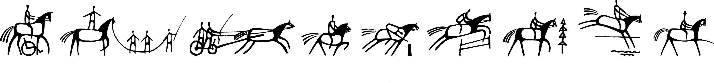
Støtteapparat
Hva føler du mangler? | Hva kan forbedres?

Hva er ditt overordnede mål for deg og hesten din?
Hvilke ambisjoner har du for deg selv?
Langsiktige mål:
Hovedmål neste år:
Delmål:

Hvilke ambisjoner har du for hesten din?
Langsiktige mål:
Hovedmål neste år:
Delmål:

Hva er horsemanship for deg?
Hva bidrar du med i laget/teamet?
Hva er ditt beste stevneresultat i år?
Er du en god rollemodell for klubben, og hva legger du i det?
Hvordan fungerer miljøet på
Trening? | Stevner?

Hva er stevneplanen din for neste år?
Kommentarer

